迪庆州旅游发展委员会
工 作 简 报
第73期
迪庆州旅游发展委员会办公室 2018年10月16日

迪庆州景区管理局在梅里雪山雨崩社区开展“社区共管”环境整治行动
随着黄金周的结束，大量的垃圾滞留在了梅里雪山雨崩景区，为了保护梅里雪山环境，留住绿水青山，2018年10月13日，我迪庆州景区管理局资源保护科和德钦办公室在梅里雪山景区核心区域的雨崩景区组织45户社区居民开展了环境整治行动，对整个雨崩景区开展了一次全方位的垃圾清理“环境整治”行动。
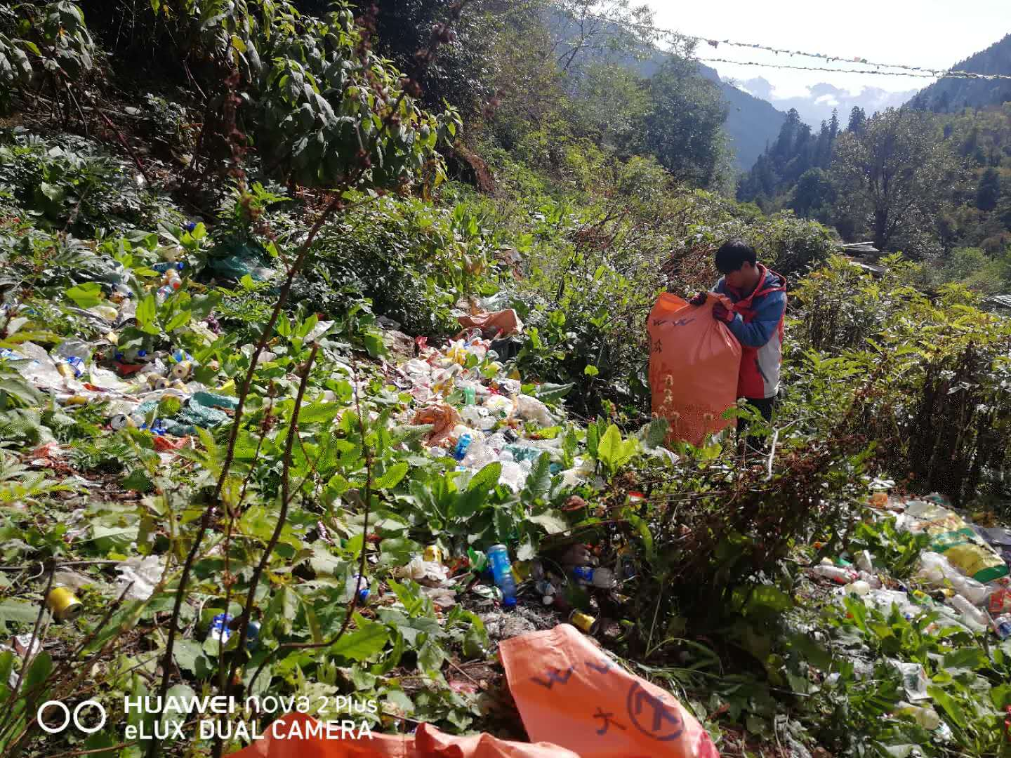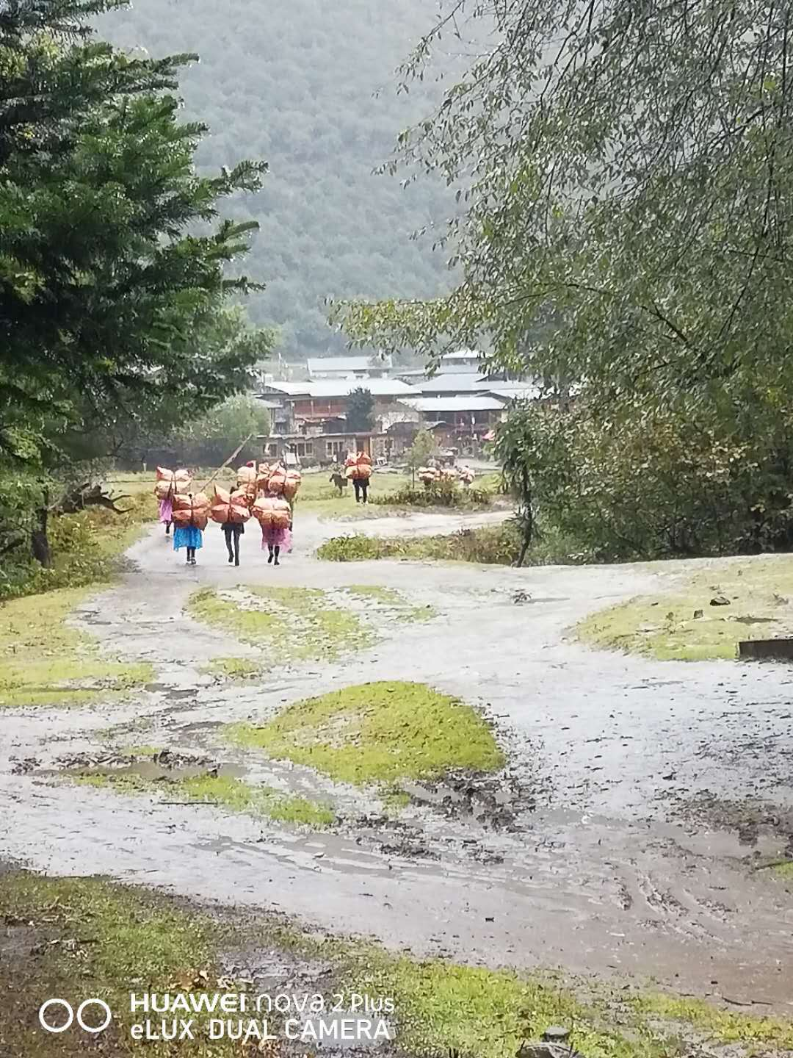
全社区每一个户投入一个劳动力参加环境清理活动，经过一天的清理基本清扫完成了神瀑、大本营、和村子周围的垃圾。
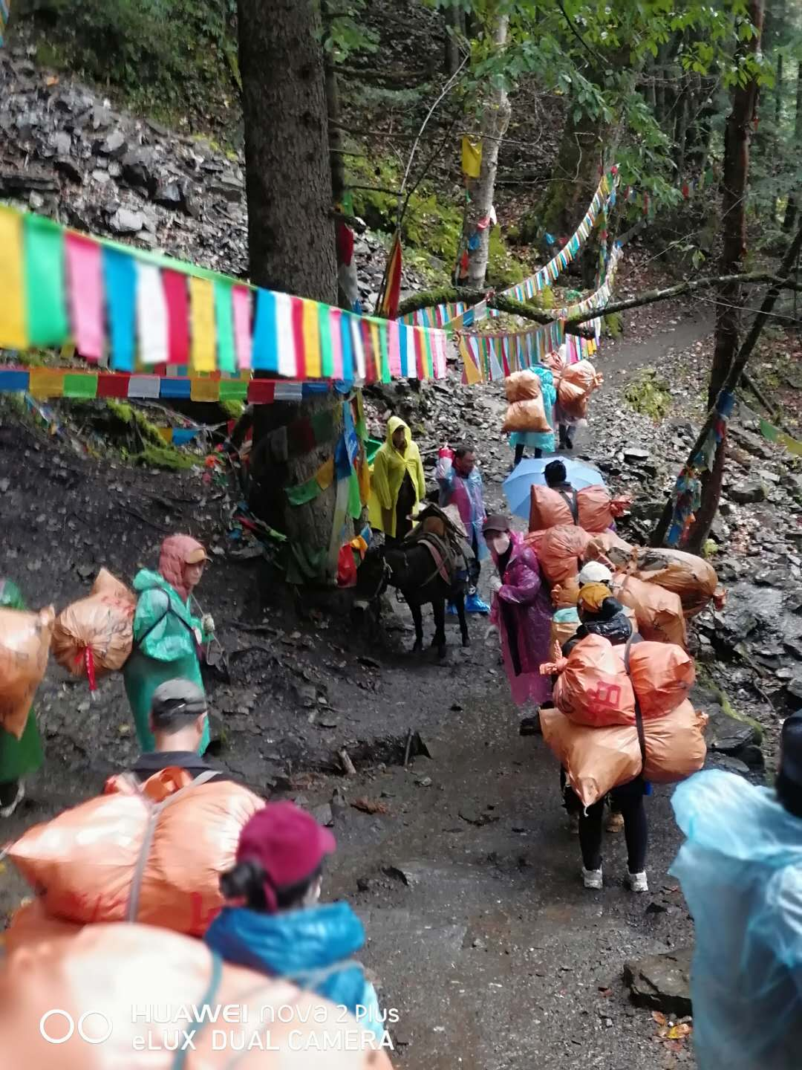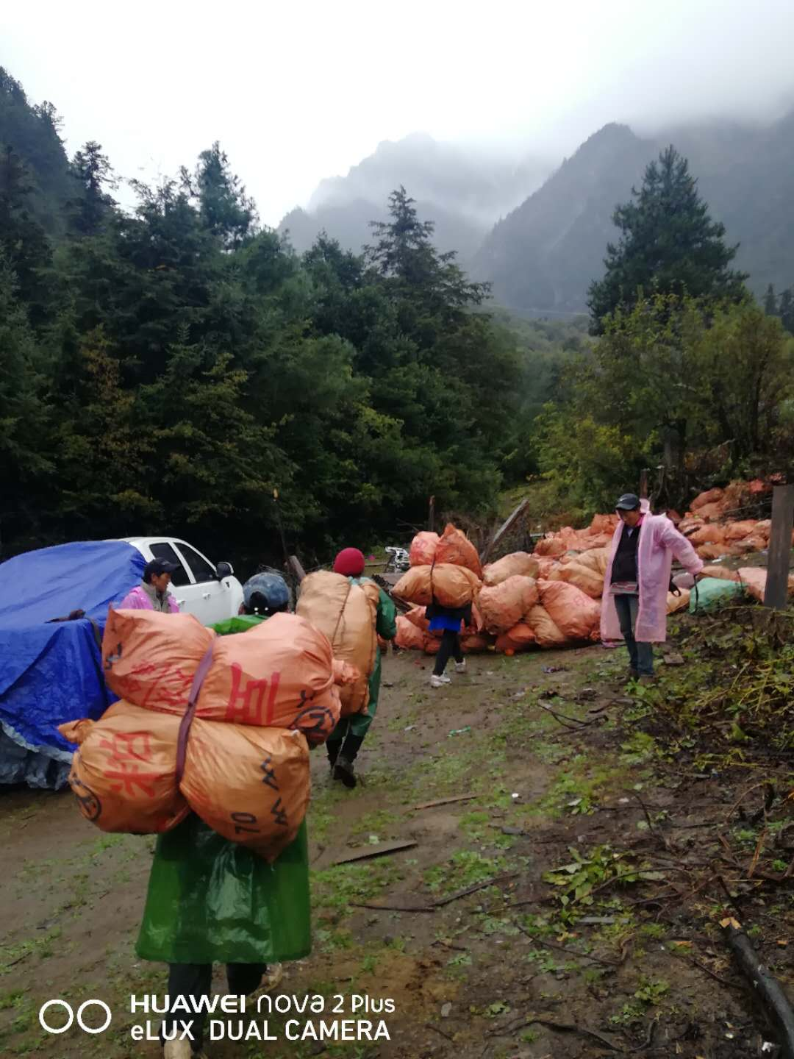
本次环境整治行动极大的调动了社区居民参与景区共建的积极性，有力的推进了景区环境治理，为营造良好的社区与景区共同发展氛围打下了良好基础。
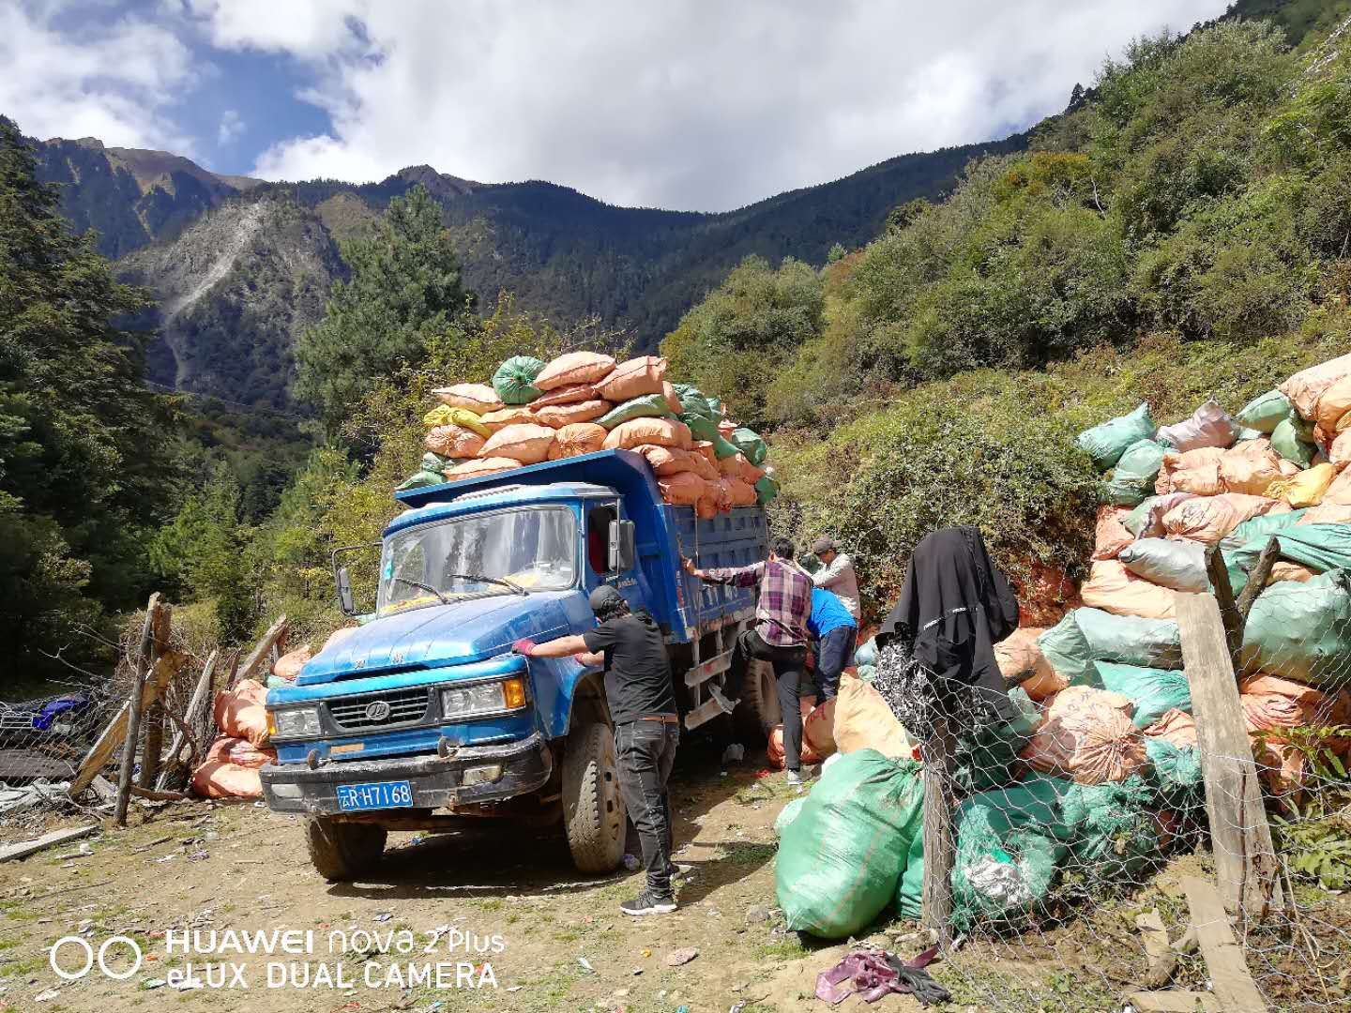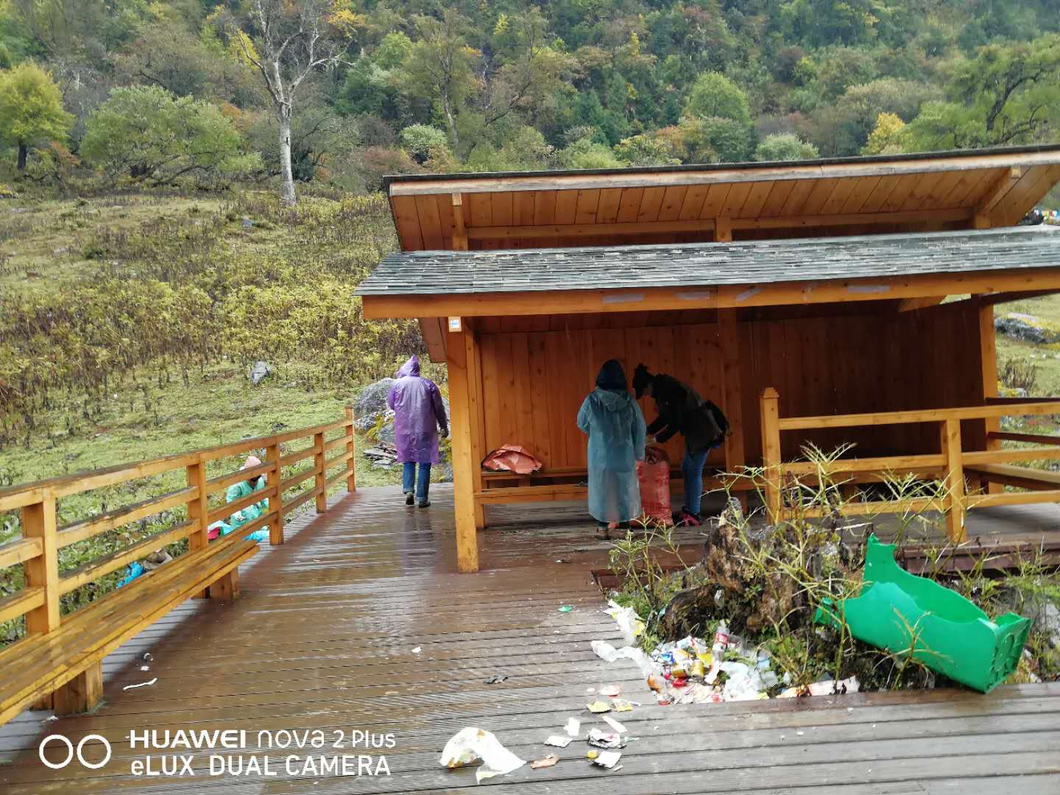

抄送：州委，州政府。

